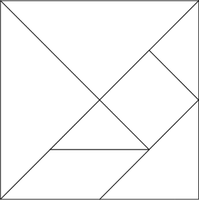

 | 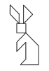 | 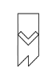 | 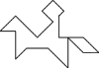 | 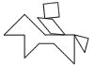 | 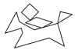
nachdenklicher Geher | Kaninchen | Ritter | Reiter im Schritt | Reiter im Trab | Reiter im Galopp
 |  | 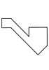 | 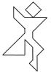 | 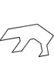
 | Pinguin | Pfeife | Seiltänzer | Bär
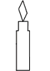 | 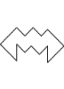 |  | 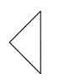 | 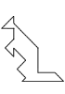 | 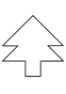
Kerze | Fledermaus | Tänzerin | Dreieck | Känguru | Tannenbaum
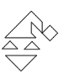 | 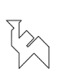 | 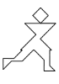 | 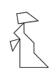 | 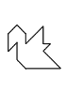 | 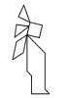
Clown | Kamel | Läufer | Frau mit Kleid | Ente | Indianer

